附件3：广州商学院普通话测试缴费通知

各学院：
我校2021年10月至15日进行普通话水平测试及培训网上预报名已经结束，请在缴费规定日期内交费，逾期不交费者当自动放弃。
缴费时间：10月17日-18日（上午9:00-12:00，下午15:00-17:30）
缴费流程：
1，微信扫码
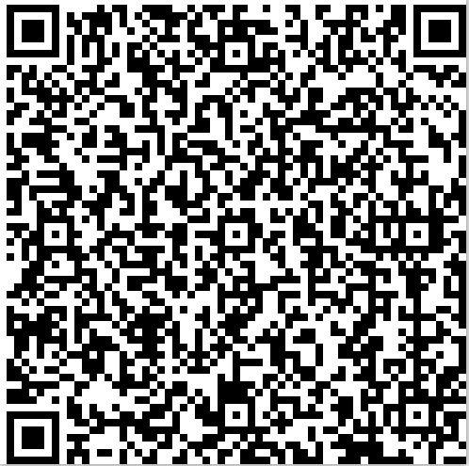

2，出现广州商学院考试费界面，输入学号、姓名和考试种类（普通话考试）或者通过广商微信小程序：校园e码通内的缴费服务，根据提示缴费。
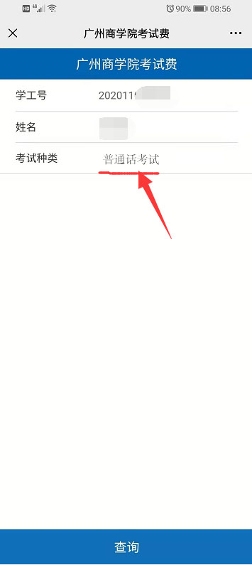

3，出现缴费项目清单和金额
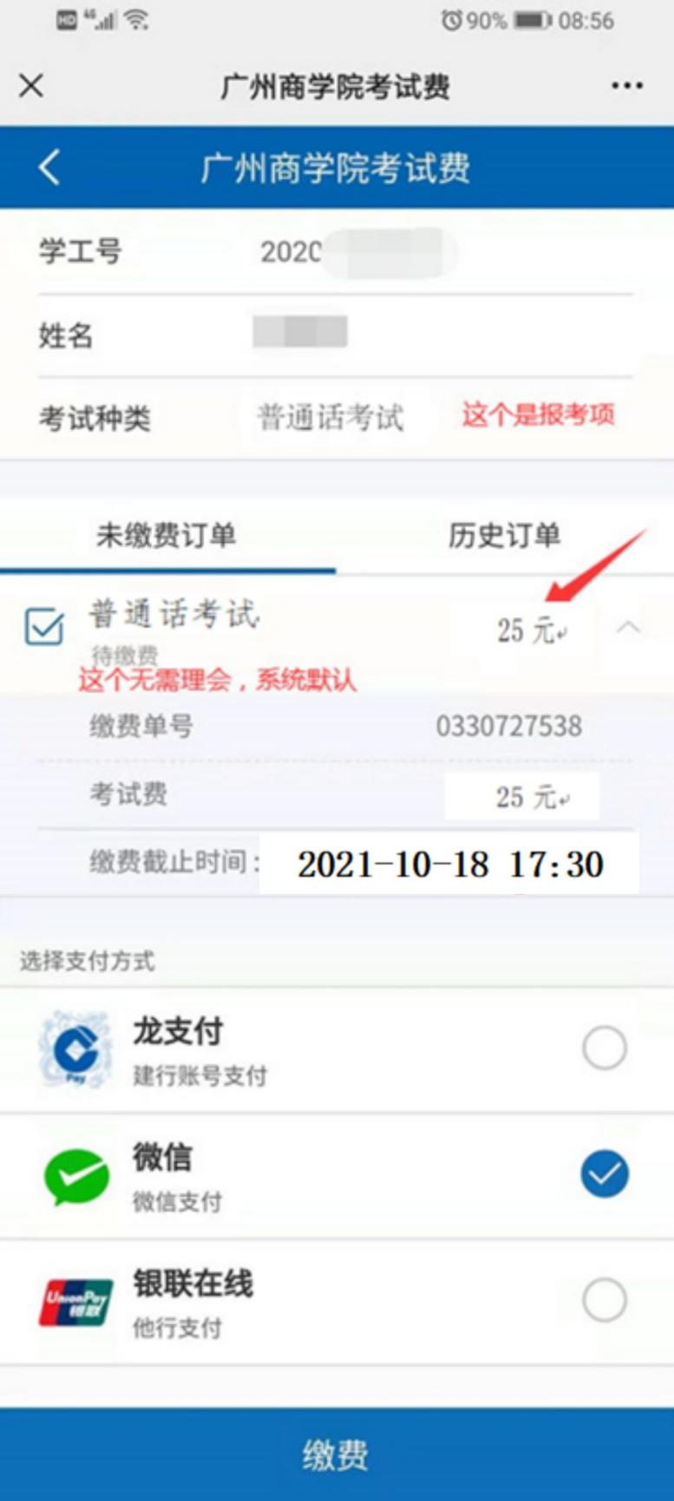
4，确认考试种类（报考项目：普通话考试）无误后，选择支付方式，点击缴费
5，输入支付密码确认支付，缴费完成则视为报考成功。

